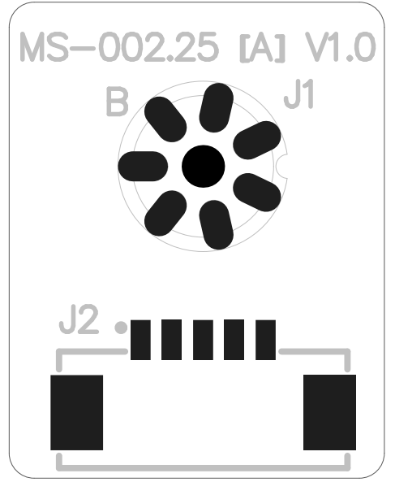

末端连接板

MS-002.25W007 V1.0